成都信息工程大学计算机学院

课程过程化考核管理系统
需求分析报告

组长姓名、学号 | 岳小凤2016051007
组员姓名、学号 | 苏婷2016051005
组员姓名、学号 | 杨妍2016051163
组员姓名、学号 | 周鑫2016051162
组员姓名、学号 | 邱梦菲2016051161
班级 | 计科（应用）161
完成日期 | 2019年4月15日
任课教师 | 郑丰华

目录
1引言 3
1.1编写目的 3
1.2背景 3
2任务概述 3
2.1定义 3
2.2总体需求描述 3
2.3用户的特点 5
2.4假定和约束 5
3需求规定 5
3.1对功能的规定 5
3.2对非功能的规定 7
3.2.1对性能的规定 7
3.2.2精度 7
3.2.3 实用性需求 7
3.2.4 安全性需求 7
4运行环境规定 8
4.1软件环境 8
4.2硬件环境 8
4.3接口 8
5业务和数据描述 8
5.1 业务 8
5.2 数据描述 8
6具体界面设想 9
6.1管理员界面设想图示 10
6.2教师界面设想图示 11
6.3学生界面设想图示 13
7可行性分析 14
7.1技术可行性 14
7.2经济可行性 14
7.3运行可行性 15

1引言

1.1编写目的
现在是网络普及的时代，学生有条件通过网络方便快捷地查询自己的个人信息、学业情况等，利用信息技术对大量复杂的信息进行有条不紊的管理成为一种普遍而实用的手段，基于此我们将开发课程过程化考核管理系统，旨在充分调动学生学习积极性，实现学生学业成绩考核过程化，同时具备公正性、实时性、有效性。
本文档的主要目的在于明确系统用户，说明系统需求，界定系统实现功能范围。本系统需求说明书预期读者为：系统设计人员、测试设计人员等。

1.2背景
a. 待开发的软件系统的名称：课程过程化考核管理系统；
b. 本项目的任务提出者：郑丰华；
c. 本项目的开发者：岳小凤、苏婷、杨妍、周鑫、邱梦菲；
d. 本项目使用到的开发模型：瀑布模型；
e. 实现该软件的计算机网络：Internet环境。

2任务概述

2.1定义
课程过程化考核管理系统 | 为服务于学生学业成绩考核管理而设立的考核系统。

2.2总体需求描述
在对选题进行了初步的分析后，我们对几位授课教师和学生进行了访谈，以下是访谈结果。
课程过程化考核管理系统的使用者为高校管理人员、高校授课教师以及在籍学生三类。系统主要包括班级管理、课程管理、成绩管理三个部分，如图3.1所示。
学生通过系统提交平时作业、实验报告、小论文等。在规定时间内提交有效，教师批改作业后向系统录入成绩，若学生未在规定时间内提交或成绩不合格，根据违规或不合格次数及课程大纲要求，给予不同程度警告。规定时间截止后，学生可查看自己的成绩和考勤信息，并可查看全班的成绩梯度和平均得分，了解自己的学习情况。学生可根据教师要求自由分组，由组长提交作业。
教师向管理员申请一门或多门课程，管理员同意后，课程被加入教师的个人主页，教师可以查看所教班级的考核条目、添加修改考核内容、作业评分后录入成绩，同时可以在每个阶段查看学生学习状态，可筛选出多次受到警示和已取消考试资格的同学。为减轻教师工作，教师可以添加助教，并为其添加权限，助教可协助教师批改学生作业并记录分数、录入考勤等。学期末，教师可以查看所教班级整体学习状况，可用图表直观显示。
管理员可审核教师申请，通过大纲内容录入基本考核信息。若有特殊情况，如教师请长假，辞职等，可在学期内，删除修改任课教师信息。
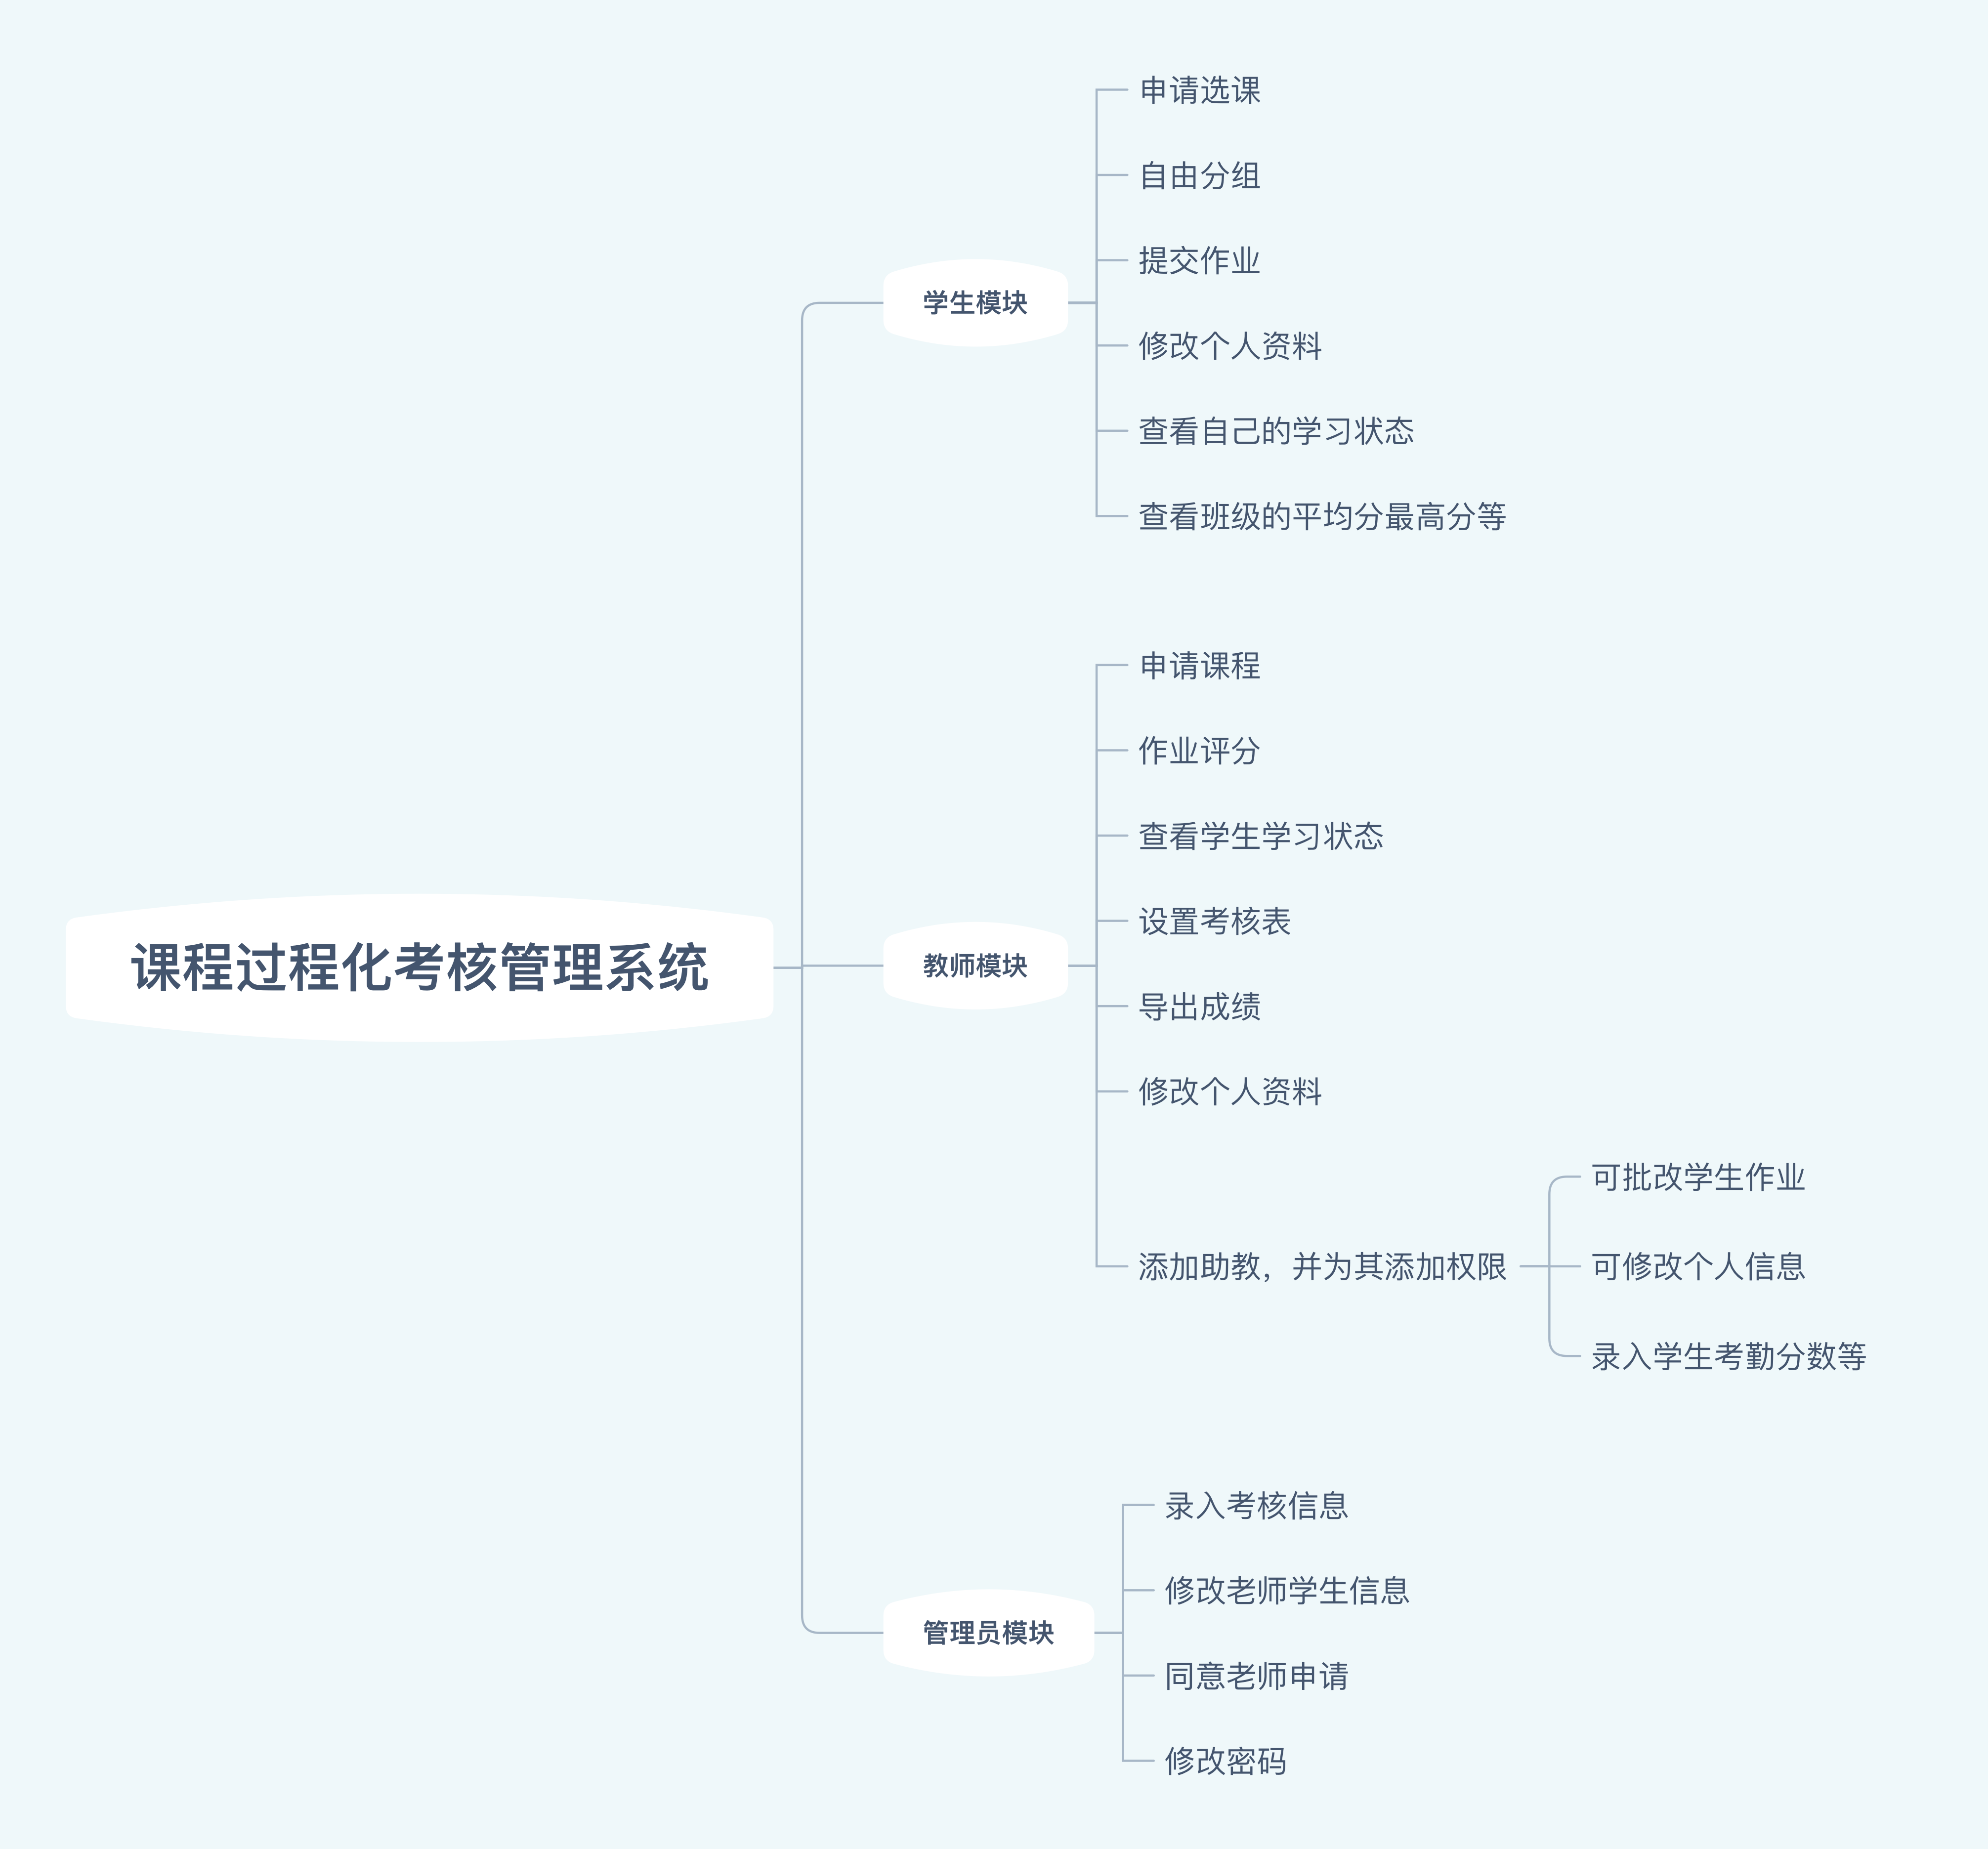
图3.1 功能需求图

2.3用户的特点
本系统最终用户为高校管理人员、高校授课教师以及在籍学生，在高校行课期间，本系统预期的使用频度将会很高。
a.高校授课教师应掌握的基本操作：
- 需要掌握基本的管理能力
- 能够申请本学期需要教授的一门或多门课程
- 能够下载学生在系统上提交的文档资料
- 能够查看某一位学生的学习状态
- 能够为每位学生每次作业或实验或论文等进行评分
- 能够发布课程相关的作业
- 必须能对学生有关课程成绩信息进行统计计算
b.在籍学生应掌握的操作：
- 能够浏览课程信息
- 能够查阅课程作业
- 能够提交平时作业
- 能够查看平时成绩信息

2.4假定和约束
- 开发期间：2019年4月11日至2019年6月6日，为期50天左右；
- 开发人员限制：5人一组；
- 本系统无法律和政策方面的限制；
- 用Eclipse作应用开发工具，利用MySQL作为后台的数据库，利用Windows8及以上作为系统平台。

3需求规定

3.1对功能的规定
a.授课教师需求
- 向管理员申请一门或多门课程；
- 同意学生选课申请；
- 可设置助教信息；
- 能够发布某门课程相关信息；
- 在教学过程中能够实时查看某门课程某一位学生的学习状态，并且显示具体数据；
- 在教学过程中能实时查看某门课程某个班级整体的学习状态，并且实现数据可视化，以图表形式直观表达；
- 能够批改学生提交的作业，实时反馈给学生成绩数据，当学生该次成绩合格才能继续完成课程任务，当学生该次成绩不合格时只有通过补交或补测等形式才能继续完成课程任务；
- 考核表格可自动生成部分，以教师的减轻工作量；
- 可自行增加或删除考核要求项；
- 系统可实时督促学生学习；
- 在课程考核过程中，系统可根据教师自己设定的参考要求将该门课程素质不达标的学生取消参考资格；
- 导出成绩表，保存教学档案；
- 系统操作简单、界面简洁大方。
b.学生需求
- 申请选课；
- 课程消息实时通知；
- 自由分组；
- 提交作业；
- 对某门课程某次成绩仅自己可见；
- 查看自己的学习状态和全班的成绩梯度和平均得分；
- 系统操作简单、界面简洁大方。
c.管理员
- 查看所有信息；
- 可修改课程信息与教师和学生的信息；
- 同意教师申请课程；
- 数据清空。

3.2对非功能的规定

3.2.1对性能的规定
a.一般系统响应时间不能过长，影响用户使用；
b.系统应具有普遍适用性；
c.系统具有可维护性。

3.2.2精度
计算的精确性到小数点后7位。

3.2.3 实用性需求
符合课程过程化考核管理系统的设计要求，实用性强，管理的教学科目能够根据学院人才培养计划做出灵活改变。

3.2.4 安全性需求
a.严格权限访问控制，用户在经过身份认证后，只能访问其权限范围内的数据，只能进行其权限范围内的操作。
b.不同的用户具有不同的身份和权限，需要在用户身份真实可信的前提下，提供可信的授权管理服务，保护数据不被非法/越权访问和篡改，要确保数据的机密性和完整性。
c.能经受来自互联网的一般性恶意攻击。如病毒（包括木马）攻击、口令猜测攻击、黑客入侵等。

4运行环境规定

4.1软件环境
 | 名称 | 版本 | 语种
操作系统 | Windows | 8及以上 | 简体中文
数据库平台 | MYSQL | 5.1以上 | 简体中文
应用平台 | Tomcat | 6.0以上 | 简体中文
开发工具 | Eclipse | 8.5
浏览器 | 推荐火狐 | 3.6.28及以上 | 简体中文

4.2硬件环境
服务器 | 最低配置 | 推荐配置
应用和数据库服务器 | 1CPU：P42.0G | 1CPU：P42.8G

4.3接口
a.数据库中的数据交换，满足数据通信协议，约定数据的格式和顺序。
b.主要涉及ISO的OSI七层参考模型公用数据网的数据通信协议的前三层，即物理层，数据链路层和网络层。

5业务和数据描述

5.1 业务
管理员：大纲导入，课程管理，信息管理，审核教师申请
教师：课程申请，作业管理，学生成绩查询、修改、添加，设置考核表
学生：个人成绩查询，作业上传，查看当前状态，选课
助教：协助教师批改作业、实验报告等，成绩修改、添加

5.2 数据描述
管理员：管理员编号，管理员账号，密码，权限信息
教师：教师编号，教师账号，密码，姓名，性别，出生年月，照片，工作履历，所教课程编号（可以多项），权限信息
助教：助教编号，教师编号，助教账号，密码，权限信息
学生：学生编号，学号，密码，姓名，学院，专业年级，照片，状态，选课编号，作业编号，实验编号，考勤编号，权限信息
大纲：大纲编号，大纲名称，大纲内容（具体还需讨论）
课程：课程编号，课程名称，作业次数，作业编号，实验次数，实验编号，测试次数，测试编号，考勤次数，考勤编号，教师编号
作业：作业编号，作业题目，作业内容，作业占比，作业次数，作业发布时间/截止时间，作业成绩，课程编号，学生编号
实验：实验编号，实验题目，实验内容，实验占比，实验次数，实验发布时间/截止时间，实验成绩，课程编号，学生编号
测试：测试编号，测试题目，测试内容，测试占比，测试次数，测试时间/时长，测试成绩，课程编号，学生编号
考勤：考勤编号，考勤时间，考勤次数，考勤性质，课程编号，学生编号

6具体界面设想
以下界面为初稿，实现工具为mockplus。

6.1管理员界面设想图示
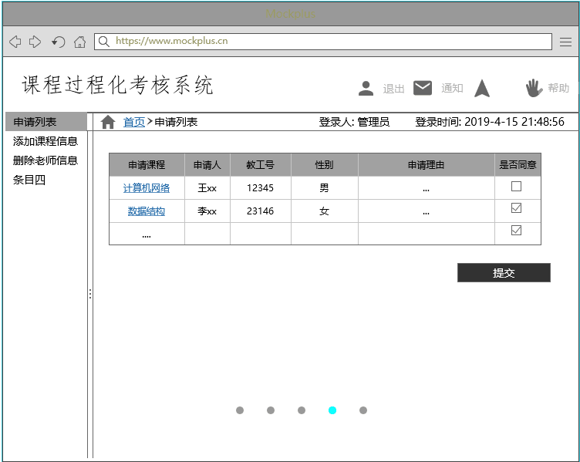
图6.1 管理员查看教师的申请
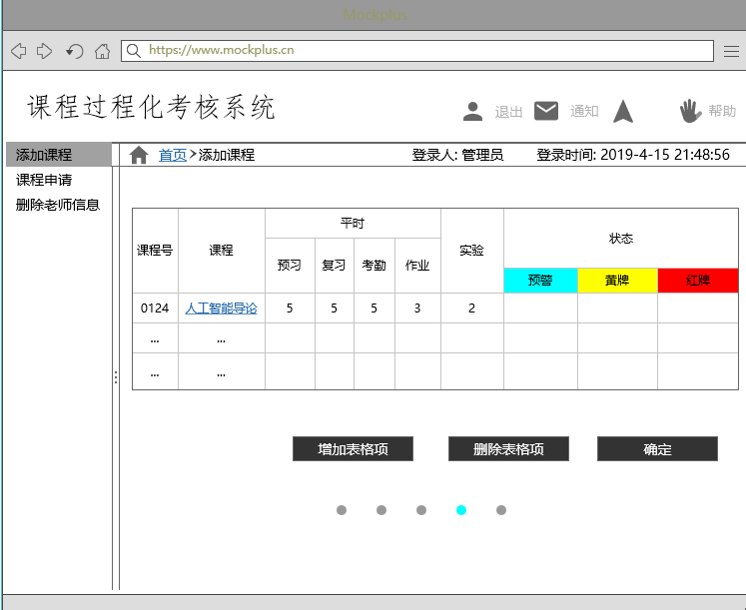
图6.2 管理员依据教学大纲添加考核项
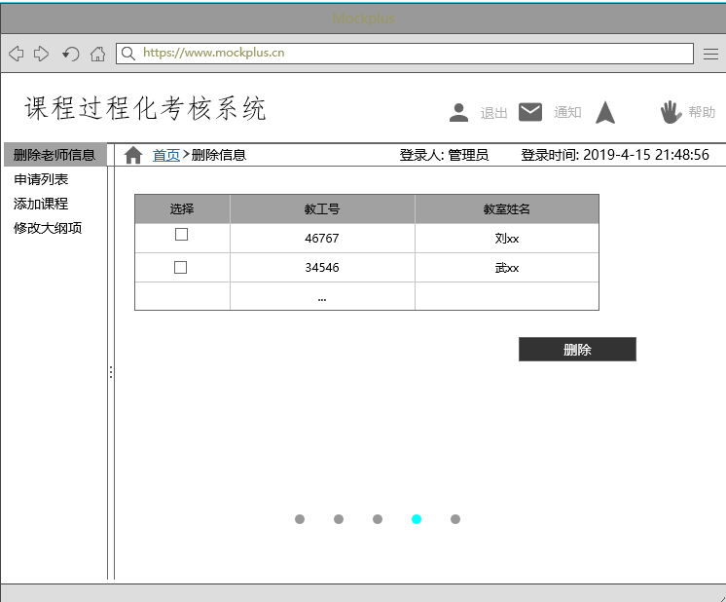
图6.3 管理员解除教师与课程之间的联系

6.2教师界面设想图示
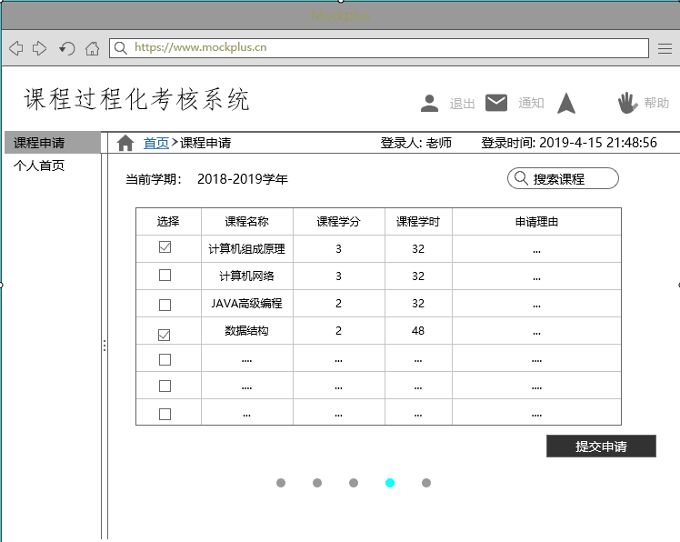
图6.4 教师申请一门或多门课程
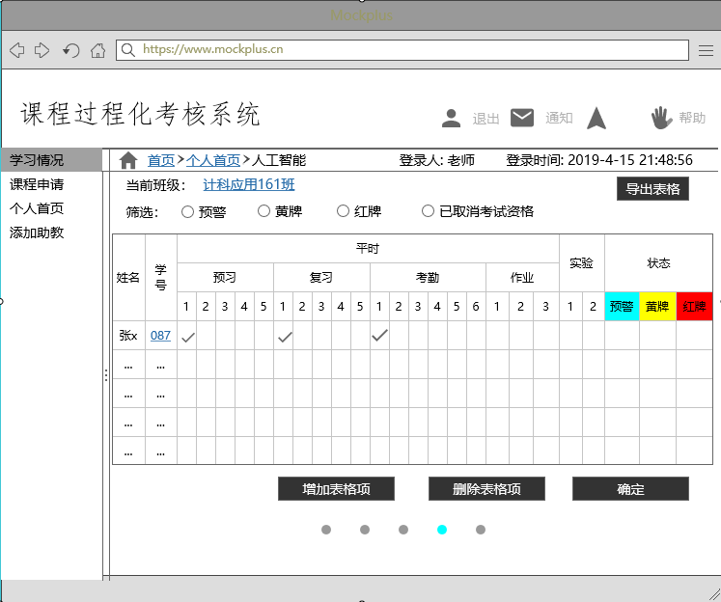
图6.5 教师增删改查所教某班同学的成绩（可筛选）
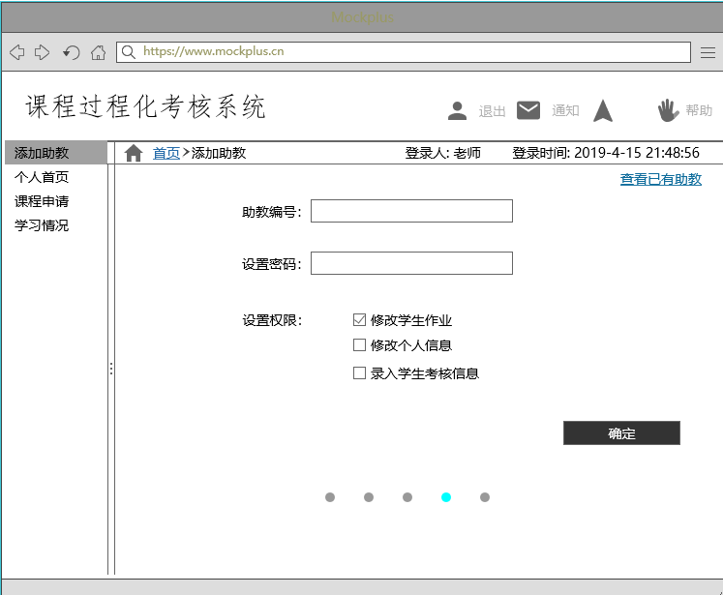
图6.6 教师添加助教并设置权限

6.3学生界面设想图示
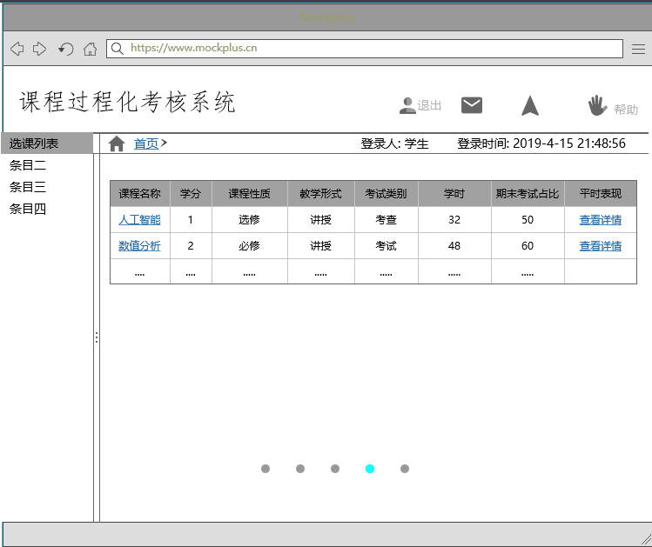
图6.7 学生个人首页（显示本学期所选课程）
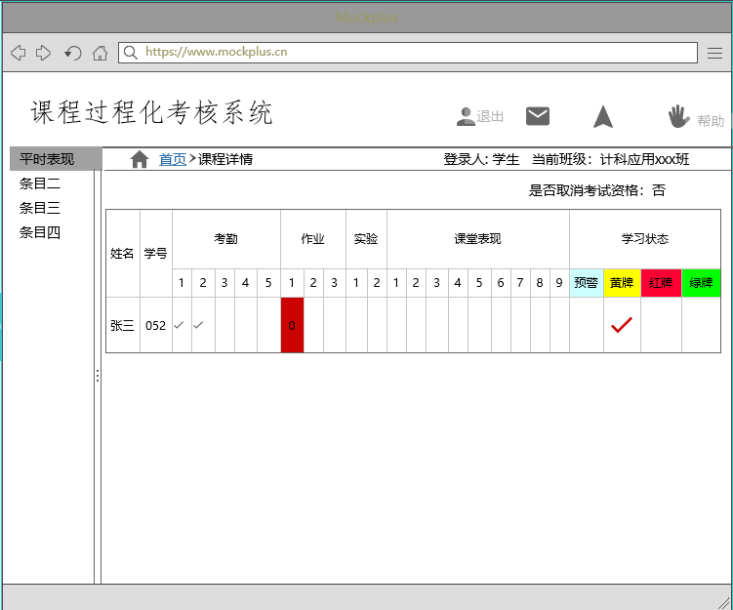
图6.8 学生某门课程详情（包括平时表现、实验表现、警告次数等）
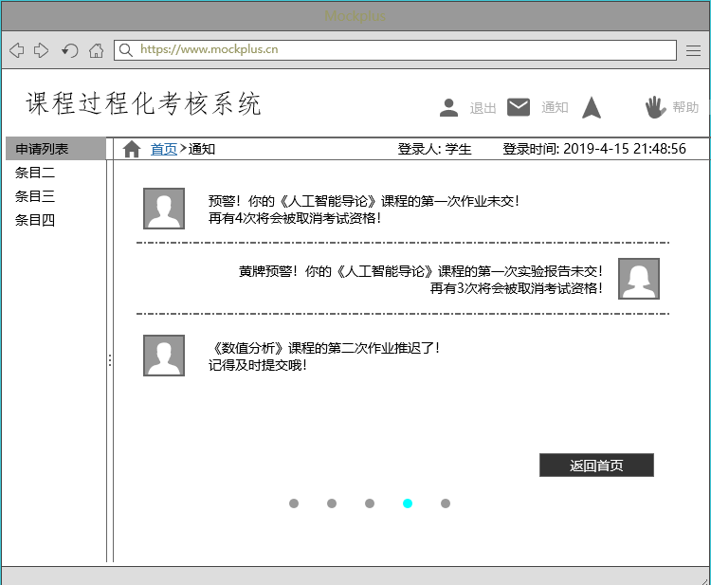
图6.9 学生收到通知（提醒或警告）

7可行性分析

7.1技术可行性
目前已经成功地开发出许多信息管理系统，信息技术和计算机软硬件发展已经完全可以满足本系统的技术要求，本方案要求不高，但安全可靠，通过综合分析，从技术上是可行的。对现有软件不会产生冲突，对使用的操作系统来说有很好的兼容性、稳定性。需要大量的人员来管理，维护其数据，出错率较高。本系统运用数据库，提高处理数据的速率，对管理员的要求降低，减少操作者的工作量，节约人力，提高速度。

7.2经济可行性
本系统简单可行，采用所学知识进行开发研究，经济实用。

7.3运行可行性
本系统在运行上要求适中，适合学校以及一些培训学校管理学生时使用。

